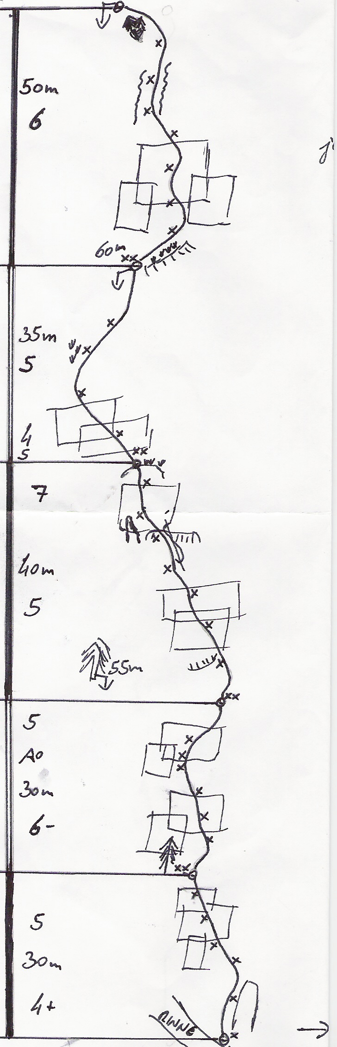

DIESBACHWAND oberer Teil

„DE GMIATLICHE“

Schwierigkeit: Je eine Stelle 7 und A0, sonst 5 – 6

Erstbegehung am 28.04.05 durch
STRASSEGGER Andi
RETTENSTEINER Tom

Charakter: Nette und schöne Wand, Platten und Rißkletterei im linken Teil der Dießbachwand, einige grasige Stellen stören kaum.
Die Route wurde von unten Erstbegangen alle Haken aus der Kletterstellung gesetzt und ist mit BH abgesichert, jedoch keine Klettergarten- abstände. Zusätzlich lassen sich ein paar mittlere Friends und Keile ganz gut einsetzen.
(Am vorletzten Stand steckt zur Zeit nur ein Bolt.)

Material: 10 Expressschlingen, Friends, Keile

Zustieg: Über den Dießbachsteig in gut einer Stunde zum Einstieg.

Einstieg: Ca. 80 Meter links der Route Weberknecht am Anfang einer großen Rinne.

Abstieg: Abseilen über die Tour, bzw. im unteren Teil links davon, 60m Seile erforderlich.

Weberknecht ca. 80 Meter

